|  |  |  |  |  |  |
| --- | --- | --- | --- | --- | --- |
|  | | **작성자** | 2013180003  김나단 | **팀명** | 낙서의 전설  Legend Of Doodles |
| **주차** | 20주차 | **기간** | 2018.5.20 ~ 2018.5.26 | **지도교수** | 이 형 구 (서명) |
| **이번주 한일** | Texture2DArrary로 텍스처 처리 방법 변경  Emissive 텍스처 적용 및 Fake Bloom 적용 | | | | |

**<상세 수행내용>**

* Texture2D에서 Texture2dArray로 텍스처 처리 방법 변경
  + 기존에 텍스처 하나당 레지스터 하나를 사용하던 방식에서 텍스처 여러 개를 하나의 레지스터로 처리하는 방식으로 변경
  + 후처리에 사용할 수 있는 레지스터 개수 확보
* Emissive 텍스처 적용 및 Fake Bloom 효과 적용(Gaussian 방식)

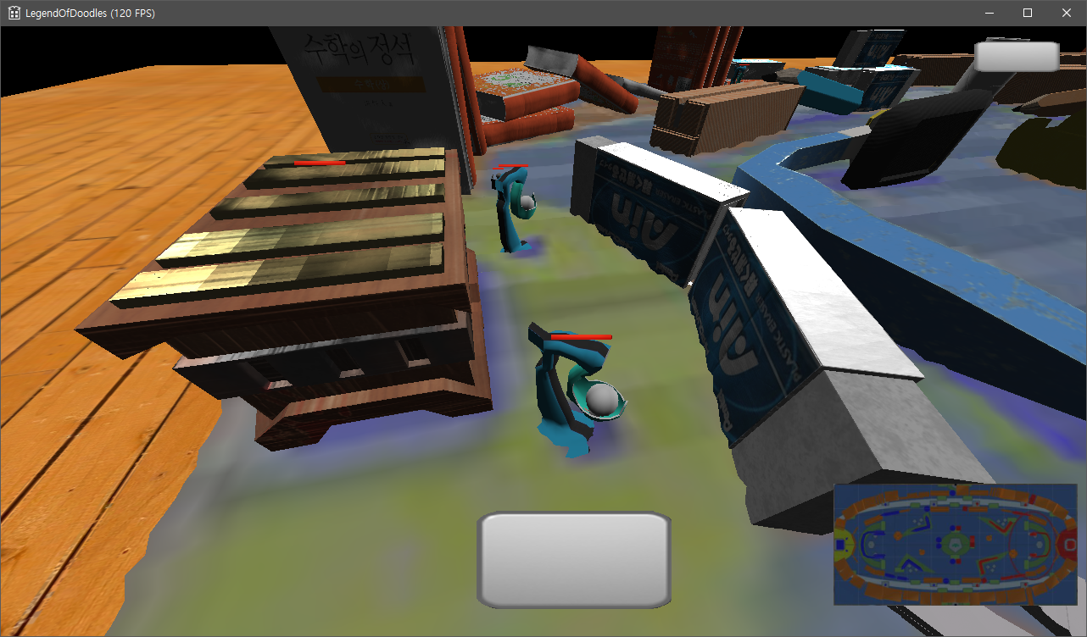

Emissive 텍스처 미 적용시

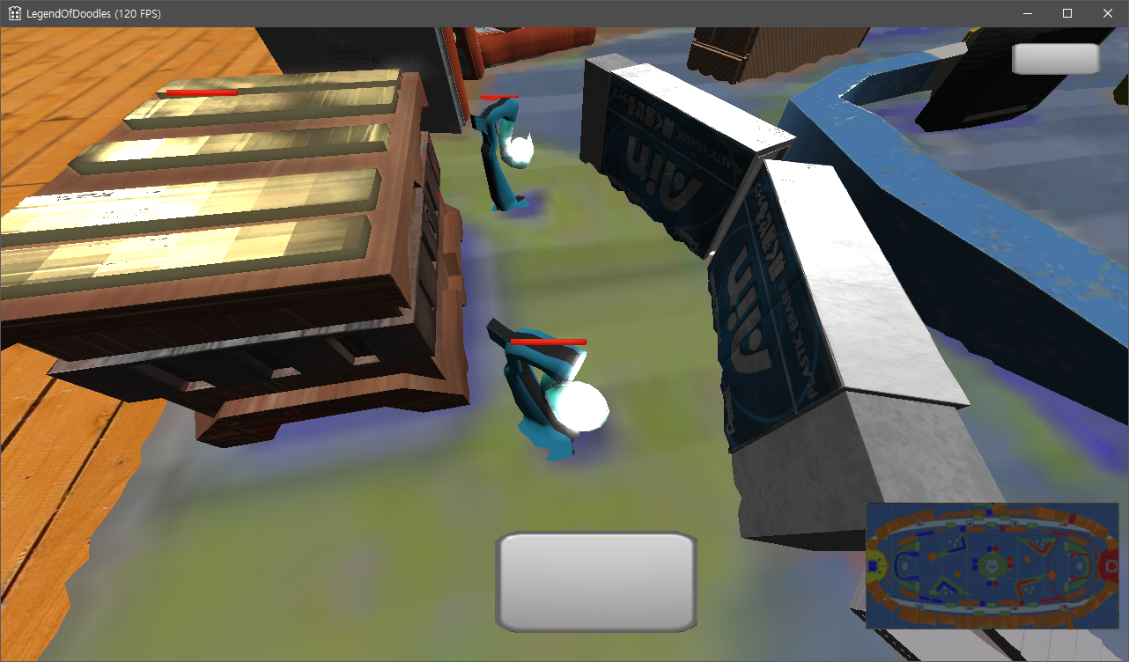

Emissive 텍스처 적용 시

* You tube:

|  |  |  |  |
| --- | --- | --- | --- |
| **문제점 정리** |  | **해결 방안** |  |
| **다음 주차** | 21주차 | **다음 기간** | 2018.5.27 ~ 2018.6.2 |
| **다음주 할 일** |  | | |
| **지도교수**  **Comment** |  | | |